# 实验报告　RIP2路由实验（变长）

**一、实验小组拓扑**

**A**

**B**

**C**

**D**

**E**

e0

e0

e1

e1

e2

e2

e0

e1

e0

e1

e2

e2



e0

e1



(6-1)

(6-2)

(6-2)

(6-3)

(6-3)

(6-4)

(6-4)

(6-5)

(6-5)

(SW6-1)

(SW6-2)

拓扑图：

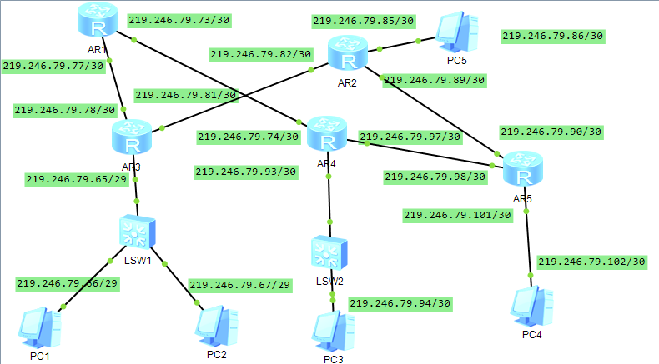

**二、实验准备**

变长：

1、路由器网络地址方案设计

|  |  |  |  |
| --- | --- | --- | --- |
| 路由器序号 | E0 | E1 | E2 |
| A | 219.246.79.73/30 | 219.246.79.77/30 |  |
| B | 219.246.79.85/30 | 219.246.79.89/30 | 219.246.79.82/30 |
| C | 219.246.79.65/29 | 219.246.79.78/30 | 219.246.79.81/30 |
| D | 219.246.79.74/30 | 219.246.79.93/30 | 219.246.79.97/30 |
| E | 219.246.79.101/30 | 219.246.79.90/30 | 219.246.79.98/30 |
|  |  |  |  |

2、PC机设置方案

|  |  |  |
| --- | --- | --- |
| 主机序号 | IP地址 | 网关 |
| 6-1 | 219.246.79.66/29 | 219.246.79.65/29 |
| 6-2 | 219.246.79.86/30 | 219.246.79.85/30 |
| 6-3 | 219.246.79.67/29 | 219.246.79.65/29 |
| 6-4 | 219.246.79.94/30 | 219.246.79.93/30 |
| 6-5 | 219.246.79.102/30 | 219.246.79.101/30 |

1. **实验内容**
2. **为各个路由器，主机设置ip地址**

1）路由器

配置A

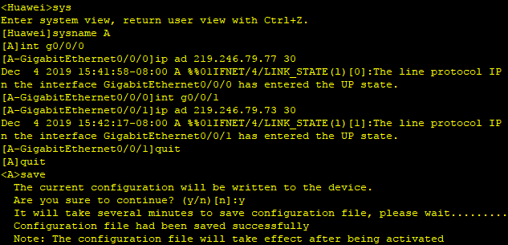

配置B

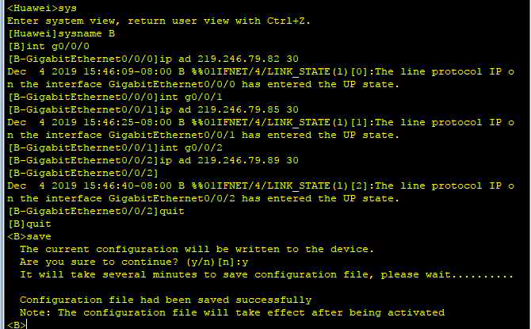

配置C

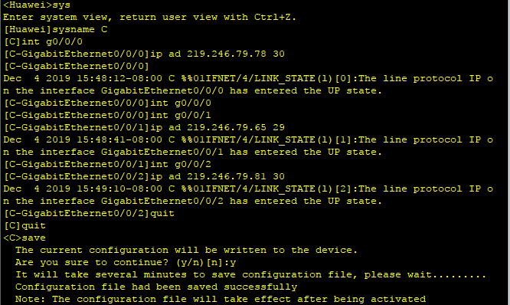

配置D

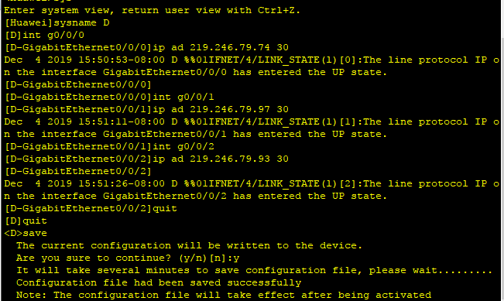

配置E

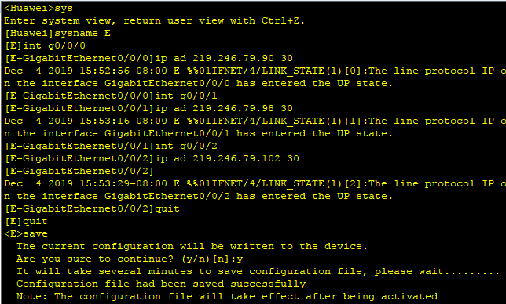

1. 主机

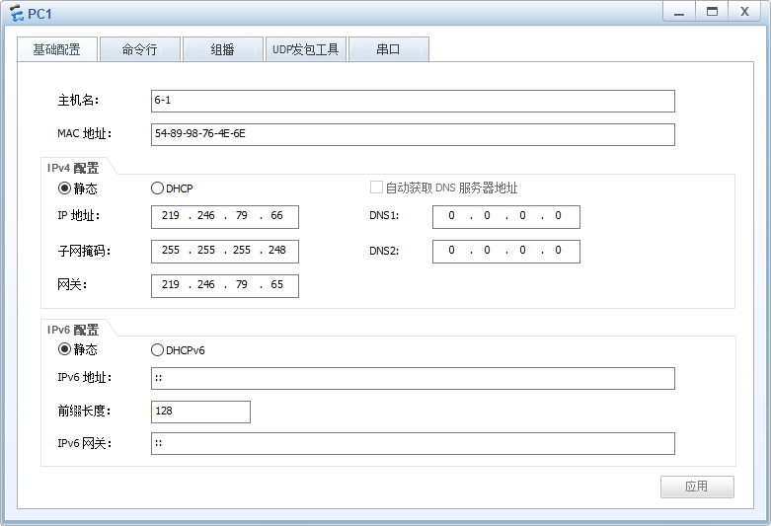

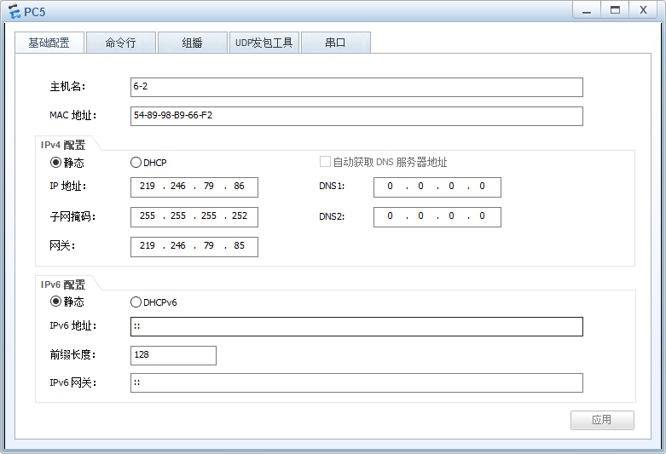

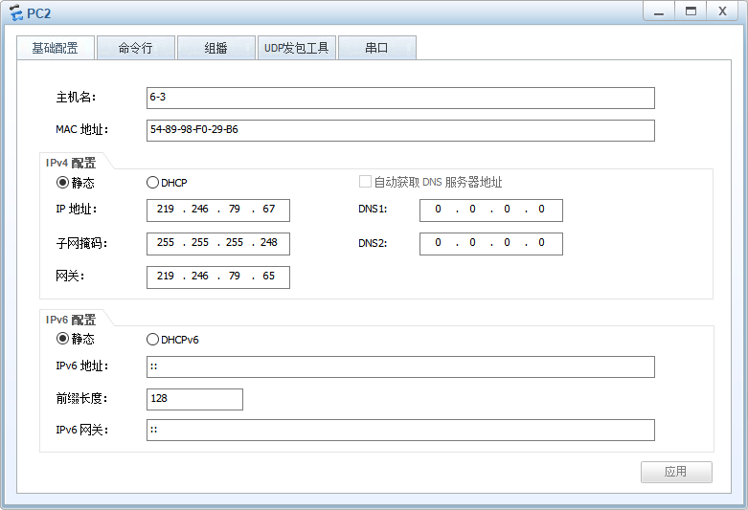

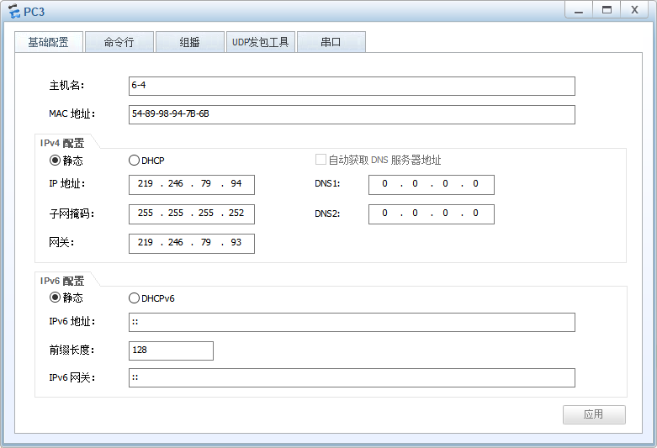

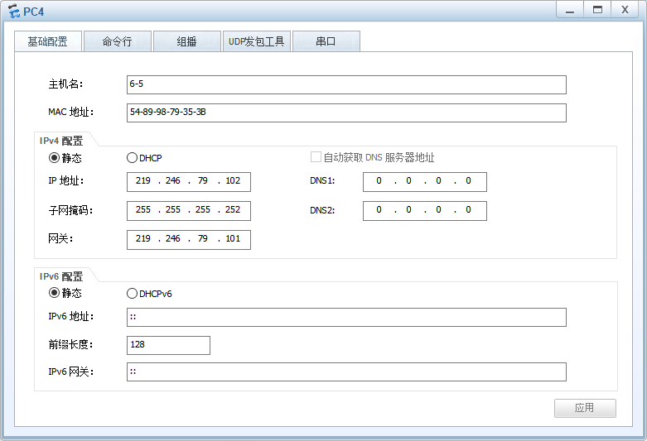

**2、配置路由协议**

A: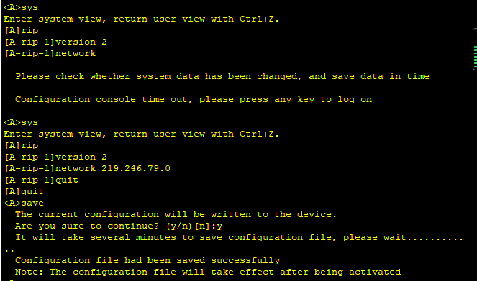

B:

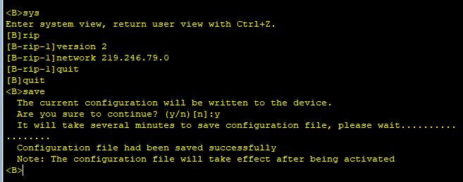

C：

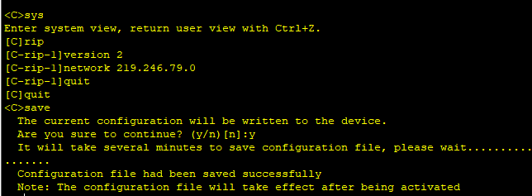

D：

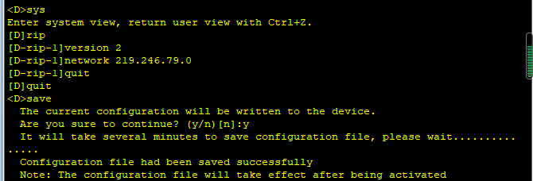

E：

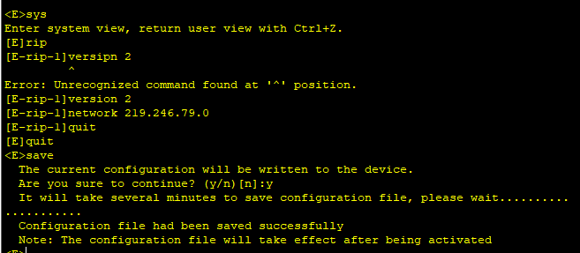

**3、设计测试方案及验证**

**设计方案：**

要验证PC与PC机之间的通信，PC机与路由器之间的通信以及路由器与路由器之间的通信，分为以下几个步骤：

1. 验证路由器A的e0与路由器D的e1之间的通信
2. 验证路由器A的e1与C的6-1进行通信
3. 验证路由器C的e0网络下的6-1与路由器B的e0网络下的6-2进行通信

**实验过程：**

1.验证路由器A的e0与路由器D的e1之间的通信

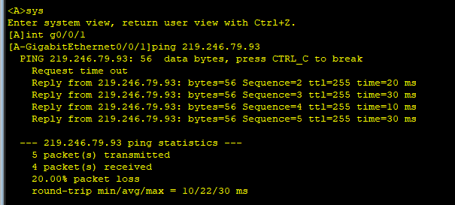

2.验证路由器A的e1与C的6-1进行通信

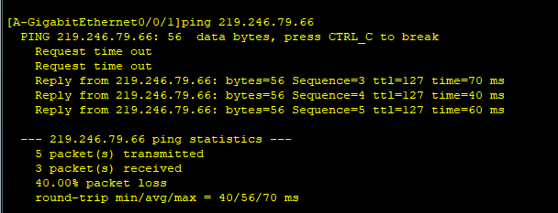

3.验证路由器C的e0网络下的6-1与路由器B的e0网络下的6-2进行通信

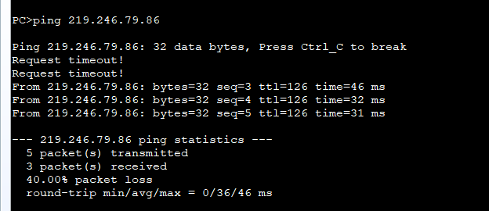

**四、小组成员签名**

|  |  |  |  |  |
| --- | --- | --- | --- | --- |
| **组长** | **组员** | **组员** | **组员** | **组员** |
| **赵嘉鹏** | **杨添宝** | **王雅茹** | **刘东骄** |  |